Практическое занятие 13 Профилирование Go приложения

Цель и результат
Создан самостоятельный стенд для поиска CPU-узкого места и проверки оптимизации. Рекурсивный Fib заменён в HTTP-обработчике на итеративный FibFast. Реальные CPU-профили, top/list, граф, Heap, таймеры и три прогона бенчмарков подтверждают сокращение времени вычисления. Аллокации обеих функций остаются нулевыми; улучшение удерживаемой Heap-памяти не обнаружено. Практики №11 и №12 не изменялись.

Структура и окружение
practices/pz13-pprof/
cmd/api/main.go выбор режима и параметров
cmd/api/listen.go loopback listener
cmd/load/main.go ограниченная нагрузка
internal/api/api.go /work, pprof и учебный Heap
internal/api/api_test.go
internal/work/fib.go Fib и FibFast
internal/work/timer.go TimeIt
internal/work/fib_test.go
run-local.ps1
README.md
go.mod
Проверено 13 октября 2026 года на Windows amd64: Go go1.27.2, PowerShell 7.6.5, Windows PowerShell 5.1.26100.9549, curl 8.21.0; процессор Intel Core i9-14900KF. Внешних Go-зависимостей нет. Graphviz в PATH отсутствовал; официальная переносная сборка 16.1.0 (20260904.0139) загружена в локальный каталог вне Git. SHA256 архива совпал с опубликованным контрольным файлом на странице Graphviz.
Сервер использует собственный ServeMux. Обработчики pprof подключены явно, потому что импорт net/http/pprof регистрирует маршруты только в DefaultServeMux. Импорт fmt присутствует. Listener создаётся на 127.0.0.1:0, ОС выбирает свободный порт. Сервер и pprof UI не слушают внешние интерфейсы.

Воспроизведение и условия замера
Основная команда из любого каталога:
& 'D:\MAG\GO\practic\practices\pz13-pprof\run-local.ps1'
Фактически выполнен расширенный вариант из D:\MAG\GO в Windows PowerShell 5.1:
& 'D:\MAG\GO\practic\practices\pz13-pprof\run-local.ps1' -OpenUI -OutputDirectory 'D:\MAG\GO\.local\pz13-evidence'
Скрипт устанавливает GOMAXPROCS=1 и сохраняет прежнее значение. Сначала собирает slow.exe с go build -ldflags '-X main.defaultMode=slow', измеряет его, затем собирает fast.exe с теми же настройками и main.defaultMode=fast. Обычные символы Go сохранены: флаги -s/-w не используются, оптимизации компилятора не отключаются. Оба бинарника создаются из одного исходного кода.
Вход HTTP в обоих вариантах — n=38, правильный результат — 39088169. Сначала выполняются проверочные health, work, индекс pprof и goroutine. Далее CPU-профиль снимается 12 секунд; через 250 мс после запуска запроса профиля начинается нагрузка: 24 запроса, concurrency=1, интервал 500 мс, целевые 2 запроса/с. Каждый ответ проверяется на 200 и ожидаемый результат. Используются один нагрузчик, одинаковые параметры, одинаковое логирование и тот же компьютер. Фактическое время нагрузки — 11,6806733 с до и 11,5009843 с после; 24-й запрос стартует через 11,5 с после первого, поэтому это не тест максимальной пропускной способности. В обоих случаях late_arrivals=0.
После CPU-профиля отдельный /heap-work удерживает буфер 4194304 байта, затем снимается /debug/pprof/heap?gc=1. Эта аллокация выполняется одинаково в обеих версиях и не является частью Fib. До завершения измерений сервер останавливается, чтобы профили анализировались без продолжающейся нагрузки. При выходе скрипт завершает только свои процессы, восстанавливает PATH/GOMAXPROCS и удаляет свои временные exe и бинарные профили.

Реальные HTTP маршруты и команды pprof
В окончательном прогоне серверы использовали порты 56981 и 56990. /work вернул 39088169 и статус 200. /health, /debug/pprof/, /debug/pprof/goroutine?debug=1, /debug/pprof/profile?seconds=12, /heap-work, /debug/pprof/heap?gc=1 были успешно вызваны. Бинарные CPU/Heap-файлы прочитаны настоящим go tool pprof. Тест дополнительно проверяет индекс и goroutine на собственном mux, результат обеих функций и учебный Heap-буфер.
Команды анализа, выполняемые скриптом с соответствующими временными именами:
go tool pprof -top slow.exe slow-cpu.pprof
go tool pprof -list=Fib slow.exe slow-cpu.pprof
go tool pprof -svg -output slow-cpu.svg slow.exe slow-cpu.pprof
go tool pprof -sample_index=inuse_space -top slow.exe slow-heap.pprof
go tool pprof -sample_index=alloc_space -top slow.exe slow-heap.pprof
Для fast используются те же команды с fast.exe и fast-профилями. Генерировались настоящие SVG обеих версий через pprof и dot. SVG и бинарные профили не включены в Git; настоящий снимок графа до оптимизации приложен ниже. В публичных текстовых логах путь временной папки в синтезированном Windows Build ID заменён на <temporary-pz13-dir>. Числовые данные профилей не изменялись.

CPU до оптимизации
Полный top содержит:
Duration: 12s, Total samples = 3.72s (31.00%)
flat flat% sum% cum cum%
3.71s 99.73% 99.73% 3.71s 99.73% internal/work.Fib
Здесь показано сокращённое имя функции; полное имя присутствует в логе. flat — CPU непосредственно в функции, cum — вместе с вызовами. 31% — отношение общего CPU-времени сэмплов к 12 секундам наблюдения, а не «скорость Fib». Остальное время сервер ожидал очередные запросы.
В list Fib горячая строка — два рекурсивных вызова:
Total: 3.72s
3.71s 5.76s (flat, cum) 154.84% of Total
1.13s 1.13s 4:func Fib(n int) int {
220ms 220ms 5: if n < 2 {
700ms 700ms 6: return n
. . 7: }
1.66s 3.71s 8: return Fib(n-1) + Fib(n-2)
В рекурсивном list суммарные cumulative-значения строк могут учитывать вложенные кадры повторно и превышать 100%; 154,84% не означает дополнительное реальное время сверх длительности профиля. Результат top и графа указывает на многократный пересчёт одинаковых подзадач внутри Fib.
Ниже настоящий захват браузера с pprof UI на 127.0.0.1:49368/ui/graph. Граф показывает цепочку HTTP-обработчиков до work.Fib и её 3,71 с / 99,73%. Изображение не рисовалось вручную.
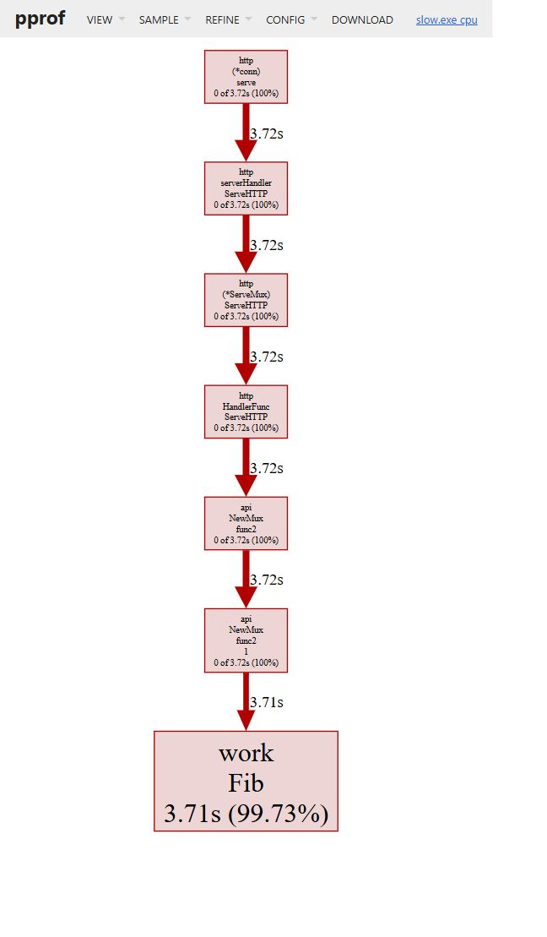
Настоящий граф pprof до оптимизации
Для повторного снимка выполните run-local.ps1 -OpenUI, откройте напечатанный URL, выберите View → Graph, затем нажмите Enter в терминале для очистки. В этом прогоне UI действительно открылась; после Enter на использованных портах не осталось слушателей.

Изменение и CPU после оптимизации
Fib выполняет два рекурсивных вызова для каждого нетривиального n, экспоненциально повторяя вычисления. FibFast хранит два предыдущих значения и выполняет линейный цикл:
a, b := 0, 1
for i := 2; i <= n; i++ {
a, b = b, a+b
}
return b
Выбор функции в /work заменён через режим сборки; объём HTTP-нагрузки и n остались прежними. CPU top после: 12 с наблюдения, всего 10 мс сэмплов (0,083%). Единственный sampled hot spot — net/textproto.validHeaderFieldByte, а FibFast отсутствует. list после честно сообщает no matches found for regexp: Fib. По столь малой выборке нельзя надёжно ранжировать быстрые функции или считать их время нулевым; основной количественный результат даёт бенчмарк.

Heap и ручные таймеры
В inuse_space до и после показаны одинаковые 4 MiB живой памяти, удерживаемые HeapLab.Allocate. Профиль получен после принудительного GC. Ни Fib, ни FibFast в нём не являются источниками аллокаций.
alloc_space до показывает суммарную выборочную оценку 6376,68 KiB. Из них 4097,37 KiB относятся к учебному буферу, 1184,27 KiB к StartCPUProfile, 583,01 KiB к compress/flate.newFastEnc, 512,02 KiB к чтению HTTP-заголовков. alloc_space после — 5,16 MiB, включая тот же буфер и StartCPUProfile. Это накопленные выделения серверного процесса вместе с самим профилировщиком и компрессией, а не память одной операции Fib. Разница этих sampled totals не доказывает снижение аллокаций алгоритма. Подтверждённый результат: удержание буфера не изменилось, бенчмарки обеих функций показывают нулевые heap-аллокации.
TimeIt использует time.Now/time.Since; замер охватывает только вызов функции, включая стоимость таймера, и исключает запись HTTP-тела. В логе до имеются реальные строки:
2026/10/13 19:41:13 slow(38) took 134.9273ms
2026/10/13 19:41:16 slow(38) took 172.8655ms
2026/10/13 19:41:24 slow(38) took 180.42ms
В логе после все 25 отдельных вызовов показали fast(38) took 0s. Такой результат означает, что одиночное измерение оказалось ниже разрешения используемого времени в данном окружении; функция не выполняется мгновенно. Бенчмарк измеряет множество повторений и разрешает эту разницу.
Нагрузка до: mean_http=167,991 мс, max_http=181,3562 мс. После: mean_http=812,67 мкс, max_http=2,9969 мс. HTTP-время включает клиента, транспорт, логирование и ответ, поэтому не равно ns/op функции.

Бенчмарки и проверки
Выполнено go test -bench=. -benchmem -count=3 ./... при GOMAXPROCS=1, без CPU-профилирования. Обе функции используют n=30, ожидается 832040. Перед таймером проверяется результат, после цикла он сохраняется в глобальный Sink и проверяется ещё раз. Вход берётся из переменной. Это защищает вычисление от удаления как неиспользуемого. Измеряются непосредственно функции без HTTP и TimeIt.
Фактические строки из полного benchmark-лога:
Вариант | ns/op прогон 1 | ns/op прогон 2 | ns/op прогон 3 | Медиана ns/op | B/op | allocs/op
Fib до | 3096615 | 3342112 | 3897111 | 3342112 | 0 | 0
FibFast после | 11,06 | 11,27 | 11,07 | 11,07 | 0 | 0

Отношение медиан — примерно 301907. Это преимущество конкретного итеративного алгоритма при n=30, а не универсальное ускорение приложения. У рекурсивных результатов заметен разброс: температура, частота CPU и фоновая работа полностью не контролировались. n=38 использовалось для наглядного HTTP CPU-профиля, n=30 — для разумной длительности бенчмарков; до/после сравниваются только при одинаковом n внутри каждого эксперимента. Аллокации не уменьшились: они были и остались нулевыми.
go fmt ./..., go vet ./..., go test ./..., go build ./... завершились успешно. Подлинный вывод проверок. Итоговый реальный PowerShell-сценарий завершился PZ13 scenario passed.; CPU/Heap были собраны, top/list проанализированы, SVG построены, UI открыта и снята, свои процессы и временные бинарные профили удалены.

Проблемы и ограничения
Исправлены две ошибки учебного образца: отсутствующий fmt и подключение pprof к собственному ServeMux. Graphviz установлен локально из официального архива с проверкой SHA256. В Windows PowerShell 5.1 для фонового curl пришлось сохранить process.Handle до его завершения, чтобы получить ExitCode. Native stderr от ожидаемого отсутствия совпадений list обработан отдельно; другие ошибки go tool pprof приводят к остановке сценария и очистке.
CPU-сэмплов быстрого алгоритма мало; нулевые одиночные таймеры недостаточно точны. Измерения проведены на одном компьютере, но системная частота и фоновые процессы не фиксировались. Нагрузка ограничена 2 запросами/с и не измеряет предельный RPS. Heap учитывает HTTP и профилировщик, а также отдельную искусственную аллокацию; вывод об улучшении памяти не делается. Блокировки/mutex и flamegraph не исследовались — это дополнительные пункты.

Контрольные вопросы
1. Чем профилирование отличается от логирования и таймеров? Логи фиксируют выбранные события, таймер — интервал конкретного участка. Профилирование собирает стеки и распределяет ресурсы между функциями, позволяя найти незапланированное узкое место. CPU и Heap основаны на выборке и вносят накладные расходы.
2. Что показывает CPU-профиль и как читать top/list/graph? Он связывает сэмплы процессорного времени со стеками. top показывает flat непосредственно в функции и cum вместе с дочерними вызовами; list связывает затраты со строками исходника; graph показывает связи вызовов и их вес. В этой работе Fib доминирует в CPU, а быстрый вариант ниже детализации выборки.
3. Разница allocs и inuse в Heap? alloc_space/alloc_objects — накопленные байты/объекты выделений, включая уже освобождённые; inuse_space/inuse_objects — оценка ещё живых байтов/объектов на момент профиля. gc=1 делает снимок после GC. Это не полный размер памяти процесса и не счётчик аллокаций одной функции.
4. Как включить и зачем анализировать block и mutex? runtime.SetBlockProfileRate задаёт частоту регистрации ожиданий синхронизации; runtime.SetMutexProfileFraction включает выборку конкуренции mutex. Block помогает искать время ожидания каналов и блокировок, mutex — конкуренцию критических секций. Нужно учитывать стоимость сбора и отключать его после эксперимента. В обязательном сценарии они не включались.
5. Метрики testing.B? ns/op — среднее время итерации, B/op — выделенные в heap байты на итерацию, allocs/op — число heap-выделений. -benchmem выводит память. ResetTimer/StopTimer исключают подготовку и проверку; одинаковый вход и наблюдаемый результат делают сравнение корректнее. Здесь обе функции имеют 0 B/op и 0 allocs/op.
6. Почему одинаковая нагрузка и до/после важны? Изменение n, concurrency, расписания, длительности профиля или режима сборки может объяснить разницу вместо оптимизации. Базовый замер и повтор на тех же условиях позволяют связать результат с изменением алгоритма. Несколько прогонов помогают увидеть шум, но не устраняют его полностью.
7. Порядок поиска узкого места? Определить проверяемую нагрузку и метрику, получить baseline, собрать подходящий профиль, найти горячий участок, сформулировать и внести минимальную оптимизацию, проверить правильность результатов, повторить измерения в тех же условиях и записать ограничения. Здесь проблема — повторные рекурсивные вычисления, решение — линейный цикл.

Вывод
Обязательная часть выполнена: работающий loopback-сервер и pprof, реальные CPU/Heap до и после, top/list и граф до оптимизации, ручные таймеры, корректные бенчмарки, автоматизация и оба формата отчёта. Изменение алгоритма ускорило вычисление при сохранении результата; снижение аллокаций не показано. Для дальнейшего анализа быстрого варианта понадобилась бы отдельная более интенсивная нагрузка, с сохранением сопоставимых условий. Код и команды. Документация net/http/pprof описывает используемые HTTP-профили.

